Куликов Виктор Петрович (1915-2000)
МУЗЕЙ ПОБЕДЫ

Исследуя семейный архив, я обнаружила вырезку из газеты «Селивановский вестник» от 5 сентября 2008 года. Автор статьи – Д. Гущина с большой теплотой отзывается о моем прадеде. Отмечает, что была восстановлена историческая справедливость и награда нашла своего героя. «Наверно, в Горбатке практически не найдется того, кто не знал бы его (Куликова В.П. – прим. автора), не прошел через его поистине «золотые» руки - все помнят о нем, и по сей день благодарят за спасенные судьбы и жизни».
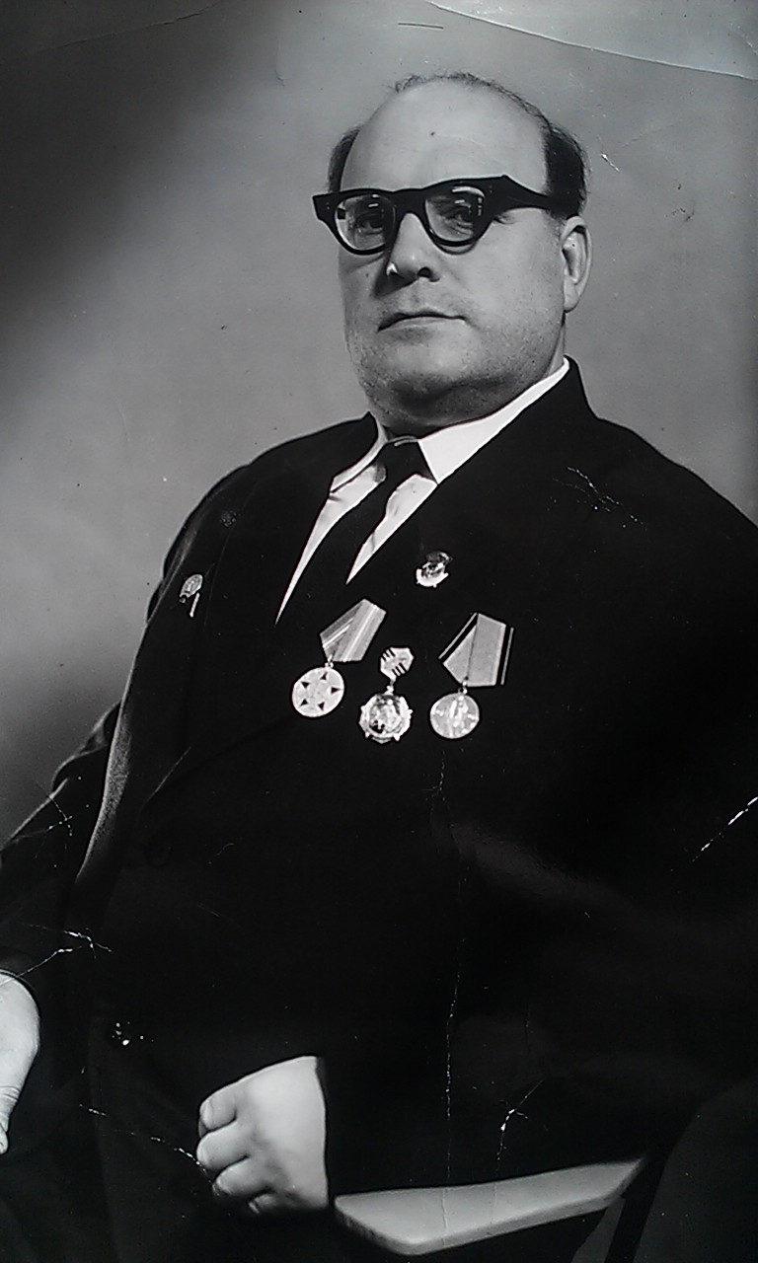
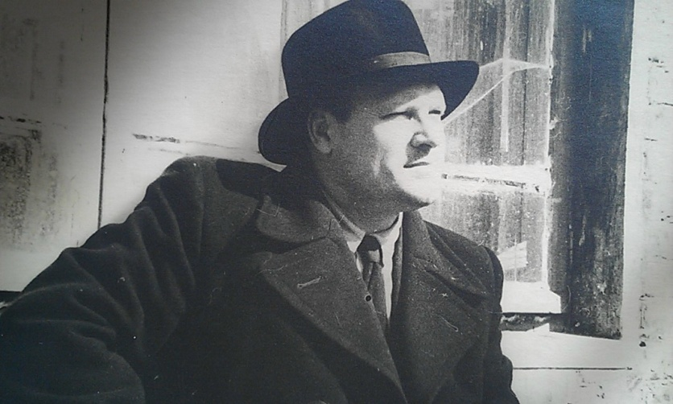
Виктор Петрович родился 27 апреля 1915 года в деревне Репино. В семье моего прапрадеда Петра родилось 19 детей, к сожалению, выжить удалось не всем. К началу Великой отечественной войны осталось только 9 детей, среди них был и мой прадед. Окончив деревенскую школу, он пошел в сельскохозяйственный техникум, после чего работал зоотехником. Один год ему пришлось поработать и фельдшером, где он проявил свои незаурядные способности, после чего был направлен в 1938 году в Московский мединститут. Но на 4 курсе в 1942 году его отправили в армию хирургом, где он был начальником военно-полевого госпиталя.
Он прошел всю войну до победы. Во время войны был военным врачом и имел военное звание майора медицинской службы. Сначала он служил старшим врачом военно-санитарного судна, а затем артиллерийского полка. Виктор Петрович был и под Сталинградом, и под Курском, в Киеве.
Что он увидел и пережил за эти годы, по его собственным словам, «ни одному литератору не описать», а то, что мы с вами можем себе представить под фразой «ужасы войны», не идет ни в какое сравнение с тем, что выпало на долю доблестного доктора, на счету которого орден Красной Звезды, орден Красного Знамени, множество медалей.
Виктор Петрович - врач-универсал, учившийся на курсах у самого Бакулева в Санкт-Петербурге, получивший степень хирурга высшей квалификации, заботливый отец, не проронивший в семье за всю совместную жизнь ни одного бранного слова, человек, для которого самопожертвование и самоотверженный труд - не пустой звук, а смысл жизни.
В мирное время Виктор Петрович работал главным врачом районной больницы. В 2000 году Куликов В.П. скончался. Память о нём до сих пор жива. Неслучайно летом 2008 года ему было присвоено звание «Почетного гражданина».

В историко-краеведческом музее (основан в 1989 году) есть много экспонатов: фотографии, предметы интерьера, переданные музею жителями поселка.
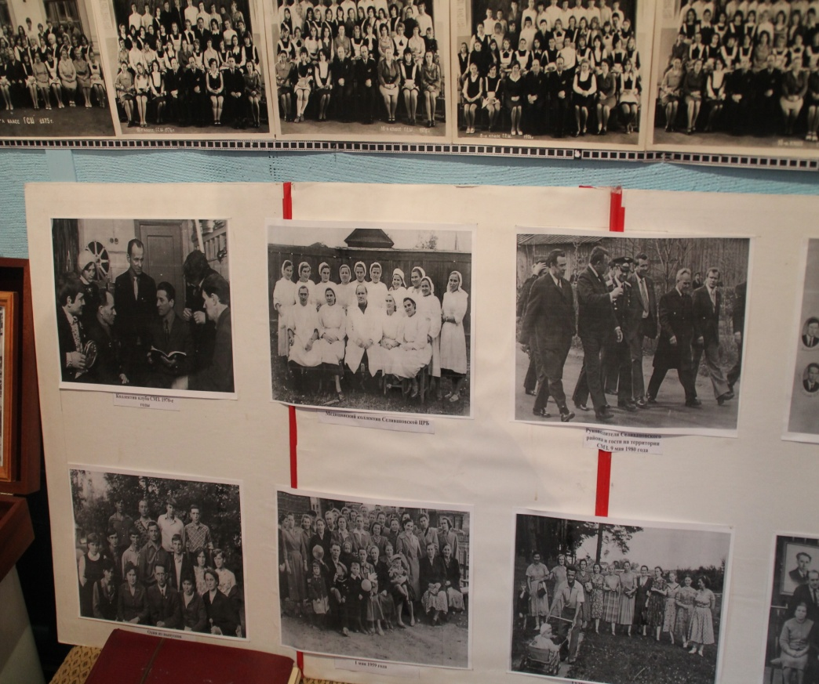
В одном из залов музея есть экспозиция, посвященная героям Великой отечественной войны. На стенде фотография моего прадеда Куликова Виктора Петровича – участника Великой отечественной войны, военного хирурга. На стенде представлены его инструменты.
